Производственный контроль:

ответы на вопросы

г.Якутск 2022г.

Производственный контроль: ответы на вопросы

Что это такое, для чего и кто его должен проводить, с какой периодичностью? Вопросов много – давайте разбираться.

Содержание статьи:
- 1 Производственный контроль
- 2 Для кого необходим производственный контроль
- 3 Производственный контроль в ДОУ и Школах
- 4 Производственный контроль в медицинских организациях (стоматологии, аптеки, медицинские центры, ЛПУ)
- 5 Организация производственного контроля или как это работает?
- 6 Необходимые документы для организации производственного контроля
  - 6.1 Какие документы вам понадобятся?
  - 6.2 Что должна включать в себя ППК?
- 7 Штрафы за не проведение производственного контроля

Производственный контроль
Это комплекс мероприятий (лабораторных исследований и испытаний) за соблюдением санитарно-эпидемиологических требований в процессе выполнения работ и оказания услуг.
Производственный контроль — это составная часть санитарно-противоэпидемических(профилактических) мероприятий, направленных на обеспечение безопасности производства, хранения, транспортировки и реализации продукции, выполняемых работ и оказываемых услуг.
Проще говоря, производственный контроль – это контроль работодателя (юр.лица или ИП) за тем, чтобы в его организации соблюдались санитарные правила.

Для кого необходим производственный контроль
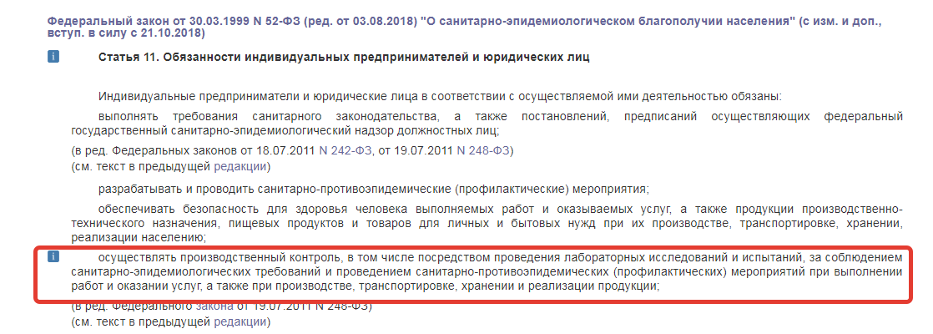
В соответствии со статьей 11 Федерального закона от 30.03.1999 №52-ФЗ обязанность по организации и осуществлению производственного контроля лежит на всех работодателях.
Те, кто не разбираются, очень часто путают производственный контроль с проведением специальной оценки условий труда на рабочих местах. Здесь нужно понимать, что производственный контроль необходимо осуществлять даже в том случае, если в организации была проведена специальная оценка условий труда с наличием или отсутствием вредных и опасных факторов.
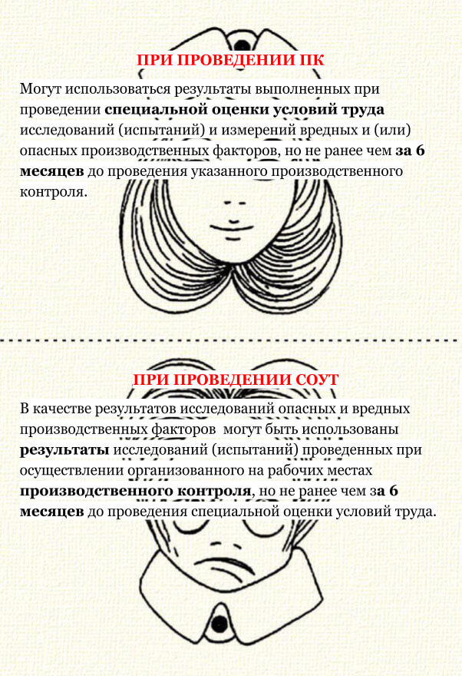

Решить использовать или не использовать результаты ПК при проведении СОУТ может только эксперт организации, проводящей СОУТ
Итак, производственному контролю подлежат такие объекты, как:
- предприятия (общественного питания, промышленной и пищевой отрасли);
- предприятия продовольственной торговли;
- учреждения медицинской деятельности;
- лечебно-профилактические учреждения;
- детские оздоровительные учреждения;
- развлекательные центры (бассейны, аквапарки);
- косметические салоны;
- химчистки и прачечные;
- объекты питьевого и хозяйственно-питьевого водоснабжения;
- полигоны захоронения отходов.
Таким образом, почти все работодатели обязаны проводить такой контроль.

Производственный контроль в ДОУ и Школах
Обязателен также и для образовательных учреждений.
Номенклатуру, объем и периодичность лабораторных исследований определяют с учетом санитарно-технического состояния объекта.
При наличии плавательного бассейна в дошкольных организациях лабораторно-инструментальные исследования помещений проводят в соответствии с СанПиН 2.1.1.1188-03 «Плавательные бассейны. Гигиенические требования к устройству, эксплуатации и качеству воды. Контроль качества» (заменен на ПОСТАНОВЛЕНИЕ ГЛАВНОГО ГОСУДАРСТВЕННОГО САНИТАРНОГО ВРАЧА РОССИЙСКОЙ ФЕДЕРАЦИИ от 24 декабря 2020 года N 44 Об утверждении санитарных правил СП 2.1.3678-20 «Санитарно-эпидемиологические требования к эксплуатации помещений, зданий, сооружений, оборудования и транспорта, а также условиям деятельности хозяйствующих субъектов, осуществляющих продажу товаров, выполнение работ или оказание услуг»).
Производственный инструментальный контроль в помещениях для занятий детей с использованием компьютерной техники осуществляют согласно СанПиН 2.2.2./2.4.1340-03 «Гигиенические требования к персональным электронно-вычислительным машинам и организация работы» (заменен на Постановление Главного государственного санитарного врача РФ от 28 января 2021 г. N 2 «Об утверждении санитарных правил и норм СанПиН 1.2.3685-21 «Гигиенические нормативы и требования к обеспечению безопасности и (или) безвредности для человека факторов среды обитания»).
При использовании в помещениях бактерицидных установок порядок и периодичность контроля их эксплуатации определяют в соответствии с рекомендациями Р 3.5.1904-04 «Использование ультрафиолетового бактерицидного излучения для обеззараживания воздуха в помещениях».

Производственный контроль в медицинских организациях (стоматологии, аптеки, медицинские центры, ЛПУ)
Все медицинские организации обязаны соблюдать требования санитарного законодательства, чтобы обеспечить безопасность лечебно-диагностического процесса как для пациентов, так и для медицинского персонала. Периодичность и объем исследований будет зависеть от типа организации. Но требования к документам и процедурам будет аналогичным как и для любой другой организации.

Организация производственного контроля или как это работает?
Организующим документом для работодателя является СанПин 1.1.1058-01 «Организация и проведение производственного контроля за соблюдением санитарных правил и выполнением санитарно-противоэпидемических (профилактических) мероприятий».
Производственный контроль бывает 3 видов: визуальный, лабораторный и инструментальный.
Работодатель, в рамках производственного контроля должен организовать:
1. Контроль за обеспечением санитарно-эпидемиологических требований к условиям труда;
2. Контроль за проведением лабораторных испытаний:
— производственных факторов на рабочих местах (шум, химия, вибрация и т.п.);
— вредных факторов на границе санитарно-защитной зоны предприятия;
— выпускаемой продукции;
— прочие испытания (сырье, технологии и т.п.).
3. Контроль за проведением медицинских осмотров;
4. Контроль за наличием сертификатов, медицинских книжек, санитарных паспортов и других документов;
5. Контроль за выполнением и эффективностью дезинсекционных и дератизационных мероприятий;
6. Контроль за загрязнением атмосферного воздуха, а также порядка, условий, способов сбора, использования, обезвреживания, транспортировки, хранения и захоронения отходов требованиям санитарных правил;
7. Контроль за обеспечением радиационной безопасности;
8. Осуществление мер по профилактике заболеваний;
9. Контроль за ведением учета и отчетности для производственного контроля;
10. Предоставление достоверной информации в органы Роспотребнадзора и местные органы власти об авариях, создающих угрозу жизни и здоровья граждан.
Производственный контроль включает в себя лабораторные исследования таких факторов, как:
- физический (температура, влажность, вибрация, радиация, освещение и излучение);
- химический (аэрозоли, пыль);
- биологический (патогенные микроорганизмы).
Объем и периодичность лабораторных исследований для каждой организации будут различны и определены с учетом:
- специфики деятельности организации (производства);
- наличия определенных вредных производственных факторов;
- степени влияния производственных факторов на человека.
Лабораторные исследования на рабочих местах должны проводиться с установленной санитарными правилами периодичностью.
Рассмотрим, как часто должны проводиться измерения:
Параметры | Периодичность | Документ
микроклимат | 1 раз в год | п. 2.7 СП 2.2.3670-20
Световая среда | 1 раз в год, а также при наличии жалоб на освещение | п. 4.1 МУК 4.3.2812-10 «Инструментальный контроль и оценка освещения рабочих мест»
шум | 1 раз в год | ГОСТ 12.1.003
вибрация  (общая и локальная) | 1 раз в год | ГОСТ 12.1.012
инфразвук | 1 раз в год | п. 2.7 СП 2.2.3670-20
уф-излучение | 1 раз в год | п. 2.7 СП 2.2.3670-20
электромагнитные поля от ПЭВМ | 1 раз в год | п. 2.4 ГОСТ 12.1.006
вредные факторов производственной среды на рабочих местах | 1 раз в год | п.2.3.2.4. СП 2.2.3670-20
вода питьевая из водопроводной сети  (микробиологические и органолептические показатели) | не реже 1 раза в 1 месяц | СанПиН 2.1.3684-21
Если вы решились провести у себя в организации производственный контроль, помните лаборатория, привлекаемая к исследованиям и испытаниям, должна быть аккредитована в установленном порядке (Федеральный закон «О техническом регулировании» №184-ФЗ). По другому — никак. Купить самостоятельно приборы для измерений такие как — шумомер, психрометр, люксметр и заняться измерениями, будет противозаконно.
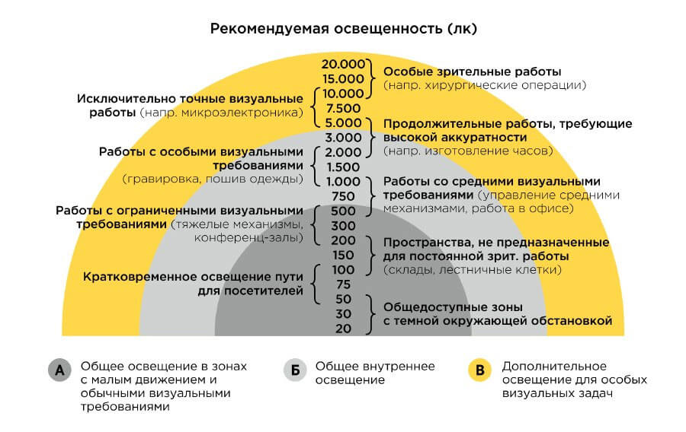
Хотя в качестве интереса, не оформляя никаких бумаг, вне рамок производственного контроля такую процедуру провести можно, если вы умеете пользоваться приборами

Необходимые документы для организации производственного контроля

Какие документы вам понадобятся?
- программа (план) производственного контроля;
- отчет (протоколы лабораторных исследований) производственного контроля.
Производственный контроль может проводится только согласно программе (плану) производственного контроля (далее — ППК), утвержденной руководителем организации.

Что должна включать в себя ППК?
- перечень методов контроля факторов производственной среды в соответствии с осуществляемой деятельностью;
- перечень объектов производственного контроля, с указанием контрольных точек, в которых отбирают пробы (проводят лабораторные исследования);
- перечень химических веществ, биологических и физических факторов для исследования;
- периодичность отбора проб;
- перечень работников, подлежащих медицинскому осмотру;
- перечень форм учета и отчетности;
- перечень профилактических мероприятий, проведение которых необходимы для соблюдения санитарных правил и гигиенических нормативов.
Программа (план) производственного контроля составляется с учетом вида деятельности. Поэтому взять и просто скопировать его с другого предприятия будет не правильно.
Вы также можете заказать разработку Программы производственного контроля в нашей компании.
Необходимые изменения или дополнения в программу (план) производственного контроля вносятся при изменении технологии производства, или других изменениях деятельности юридического лица, а также санитарного законодательства.

Штрафы за не проведение производственного контроля
Давайте теперь о неприятном. Работодатель обязан предоставить информацию о результатах проведения производственного контроля в центр государственного санитарно-эпидемиологического надзора.
Не проведение производственного контроля, отсутствие протоколов лабораторных исследований и программы производственного контроля является нарушением ст.32 ФЗ РФ «О санитарно эпидемиологическом благополучии населения» и влечет наложение административного штрафа в размере:
Нарушение | Ответственность | Статья
Гражданин, должностное лицо или юридическое лицо нарушили законодательство в области обеспечения санитарно-эпидемиологического благополучия населения,… | Для должностных лиц – штраф от 500 до 1 000 рублей.  Для юридических лиц – штраф от 10 000 до 20 000 рублей или административное приостановление деятельности на срок до 90 суток. | Ст.6.3 КоАП РФ

